**Информационна система “Статистически класификации“**

**/развитие чрез миграция на платформата и добавяне**

**на нови функционалности/**

**ИНСТРУКЦИЯ ЗА ЕКСПЛОАТАЦИЯ ЗА ВЪНШЕН ПОТРЕБИТЕЛ**

**София,**

**2022 г.**

**Съдържание**

1. Въведение 3

2. Класификации 4

3. Търсене 8

4. Казуси 10

5. Връзки 12

6. Контакти 12

# Въведение

Документът представлява описание на потребителски ориентиран интерфейс осигуряващ свободен достъп до публикувани класификации и кореспондиращи таблици в Интернет приложението на ИССК, достъпно чрез Интернет сайта на НСИ. ИССК е модерна система насочена към осигуряване на ефективно функциониране, информационна сигурност, бързодействие, надеждност и актуалност на информацията за статистическите класификации и кореспондиращи таблици с цел задоволяване на нарастващите нужди на потребителите. ИССК, използва съвременни средства за адаптиране, поддържане и разпространение на класификации и кореспондиращи таблици. Това е постигнато посредством съвременни ИТ решения и в съответствие с изискванията, регламентирани в нормативни актове и документи.

Чрез избор на опция „Достъпност“ , потребителят може да управлява настройки, които правят потребителския интерфейс достъпен за хора с увреждания:

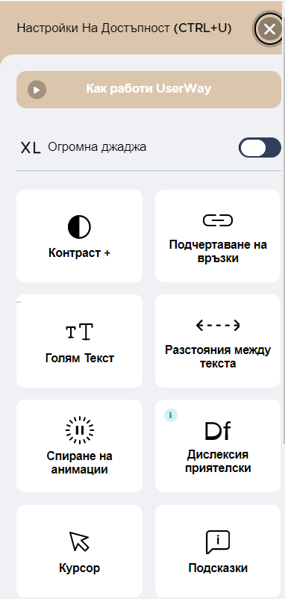

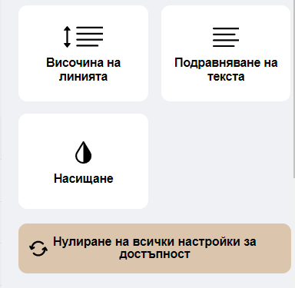

Връщането към стандартните настройки се осъществява чрез избор на опцията „Нулиране на всички настройки за достъпност“, намираща се на последния ред.

# Класификации

За достъп до въведените класификации потребителя избира меню „**Класификации**“.

На екрана се генерира таблица съдържаща информация за идентификаторът и наименованието на въведените класификации:

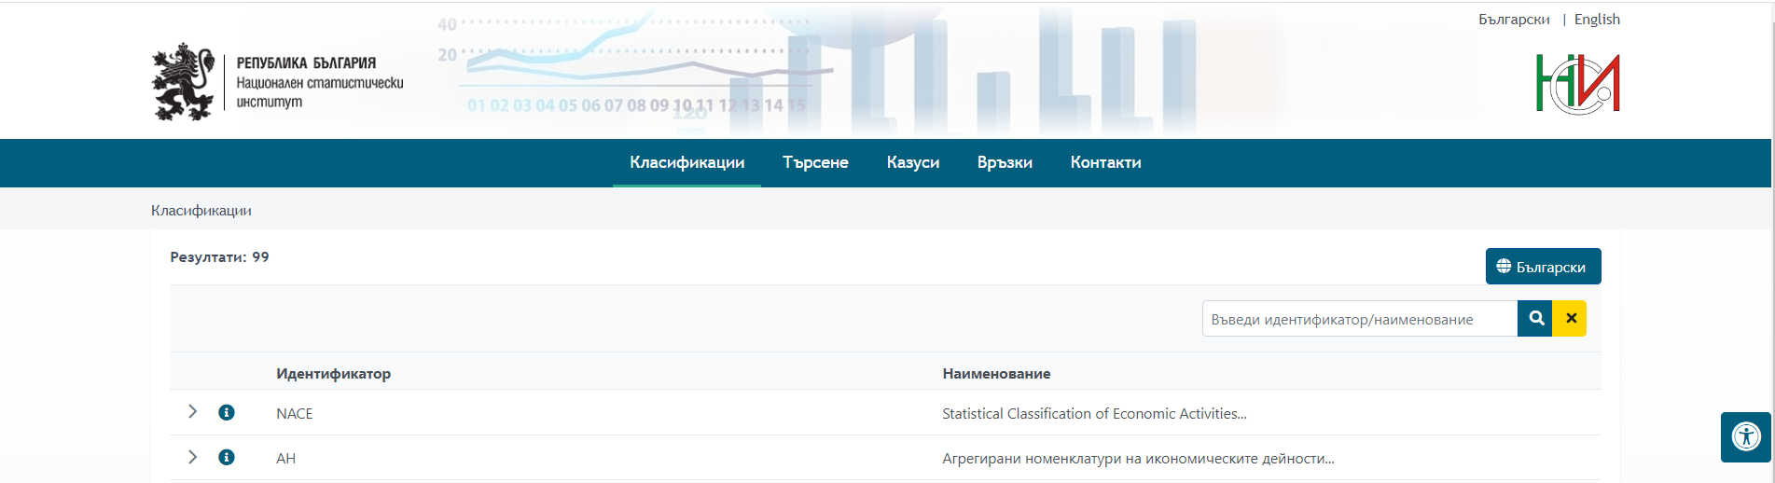

В горния десен ъгъл на таблицата има прозорец, който дава възможност за търсене на класификации по идентификатор или наименование.

Всяка една класификация може да бъде достъпена за разглеждане от потребителите чрез бутон :

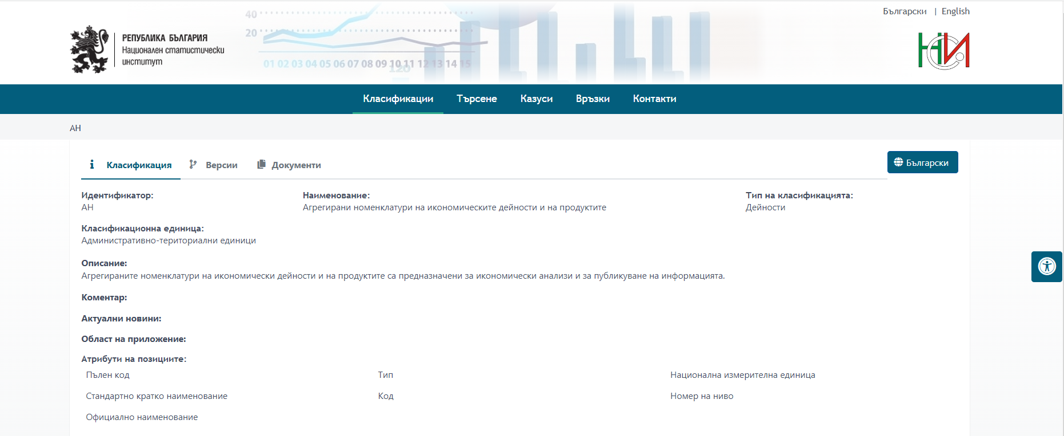

За разглеждане на класификационните версии се използва бутон , разположен в началото на всеки ред класификация. При натискането му се отварят редове с версиите на класификацията:

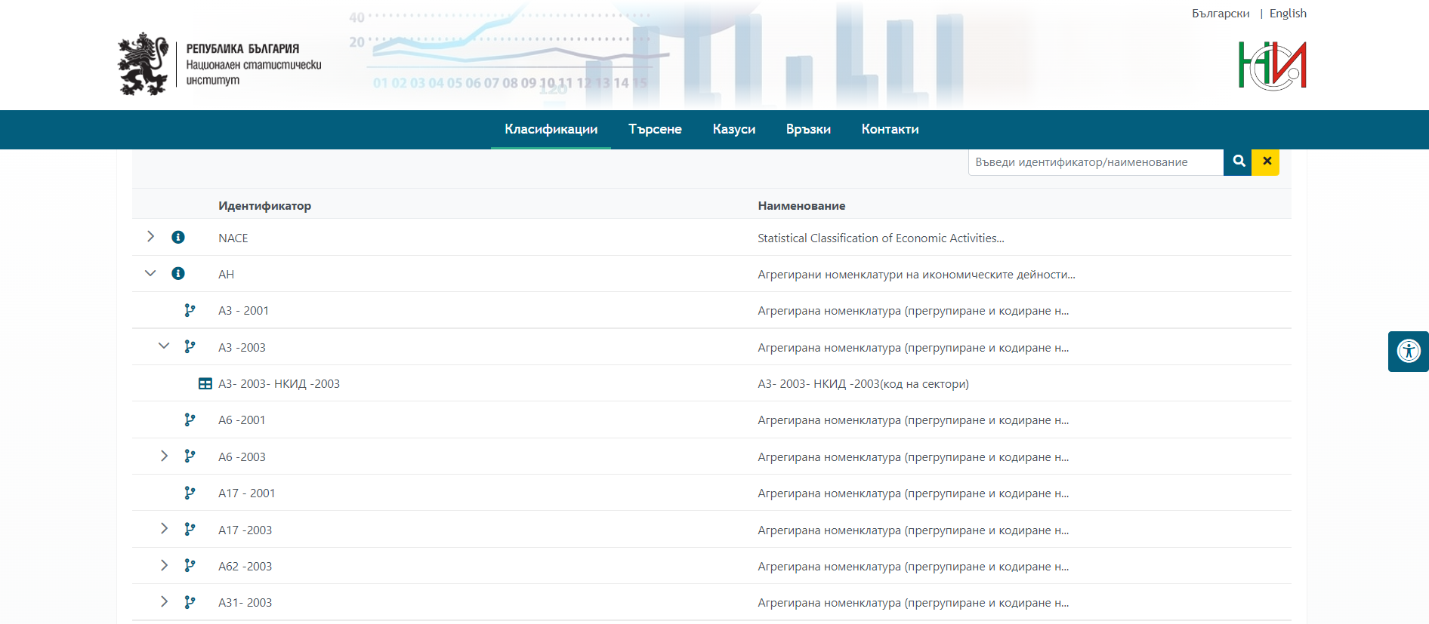

За достъп до класификационна версия се избира бутон , който отваря екран с данните на избраната версия:

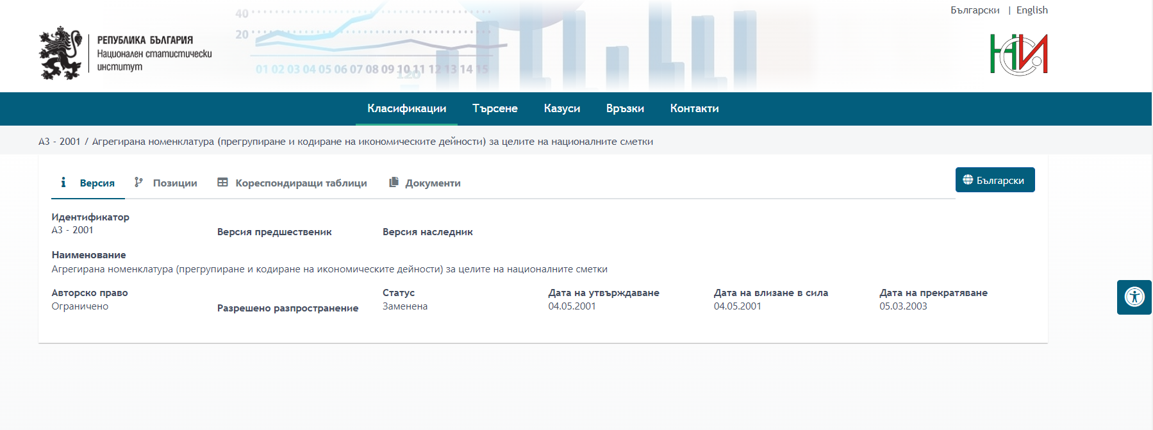

Зареждането на кореспондиращи таблици, към класификационна версия също се изпълнява чрез бутон :

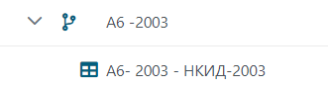

Отварянето на самата таблица става чрез бутон :

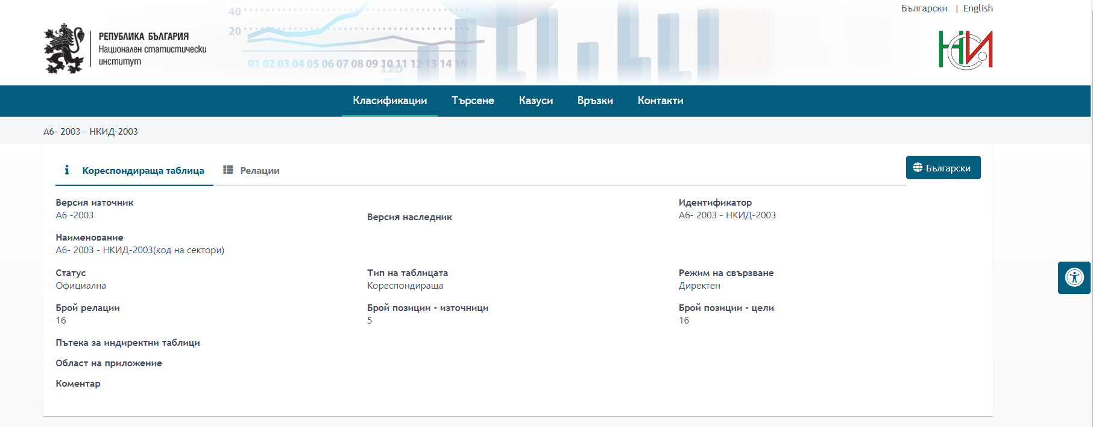

На екрана се визуализират основните данни на таблицата. В отделен таб може да бъдат разгледани Релациите:

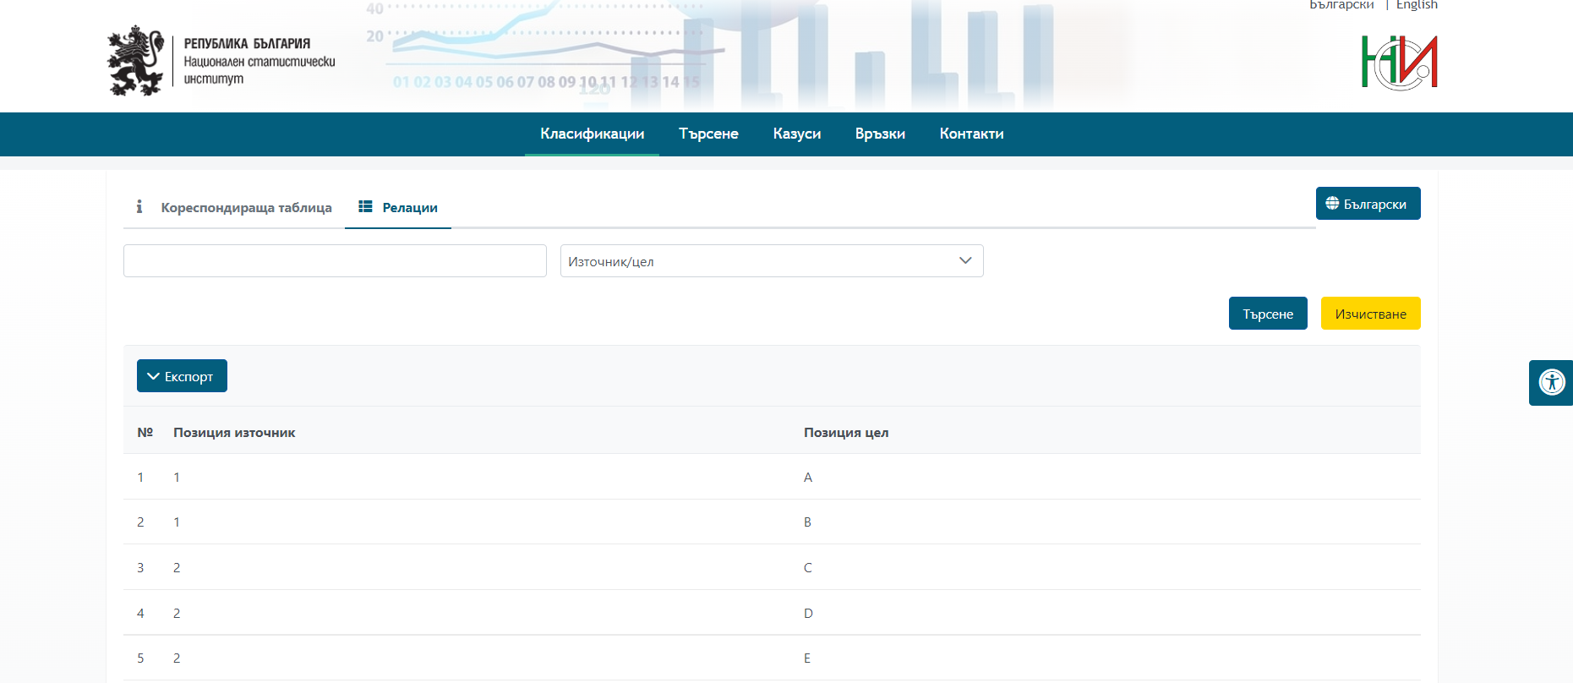

В екрана на таблицата е разположен и филтър за търсене по два критерия:

* Свободен текст, който може да съдържа част от наименованието на позициите;
* Източник/Цел.

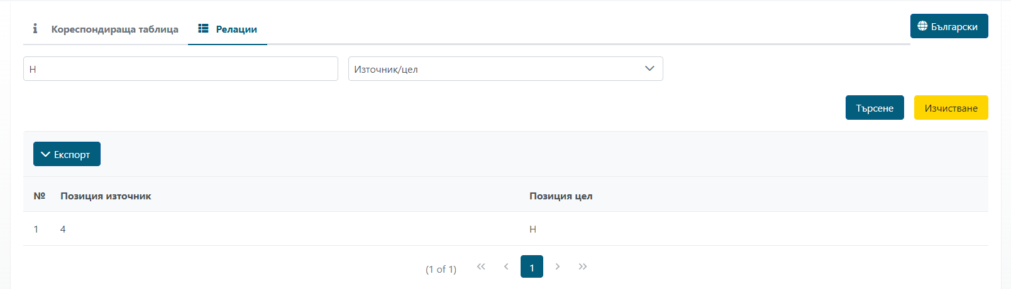

Бутон  генерира резултат, а бутон  изчиства въведените критерии.

Системата позволява да бъде извършен експорт в търсен формат, чрез бутон :

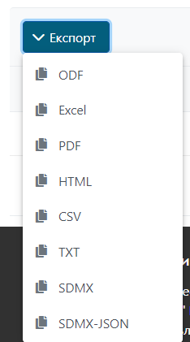

# Търсене

Тази опция позволява разглеждане на Кореспондиращите таблици, в които е включена дадена позиция, използвайки филтър за търсене по зададени критерии за наименование и включени атрибути на позицията:

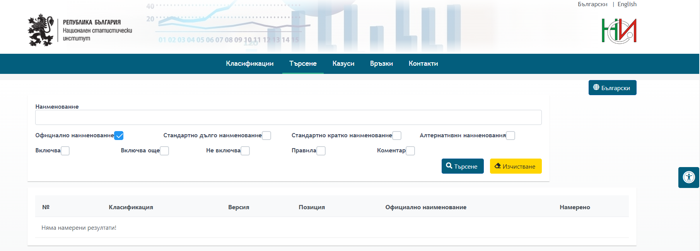

Филтърът съдържа следните критерии за търсене:

* Наименование (поле за пълнотекстово търсене в наименованието):
* Официално наименование;
* Стандартно дълго наименование;
* Стандартно кратко наименование;
* Алтернативни наименования;
* Наименование (пълнотекстово търсене в атрибути):
* Включва;
* Включва още;
* Не включва;
* Правила;
* Коментар.

Бутон  генерира резултат, а бутон  изчиства въведените критерии:

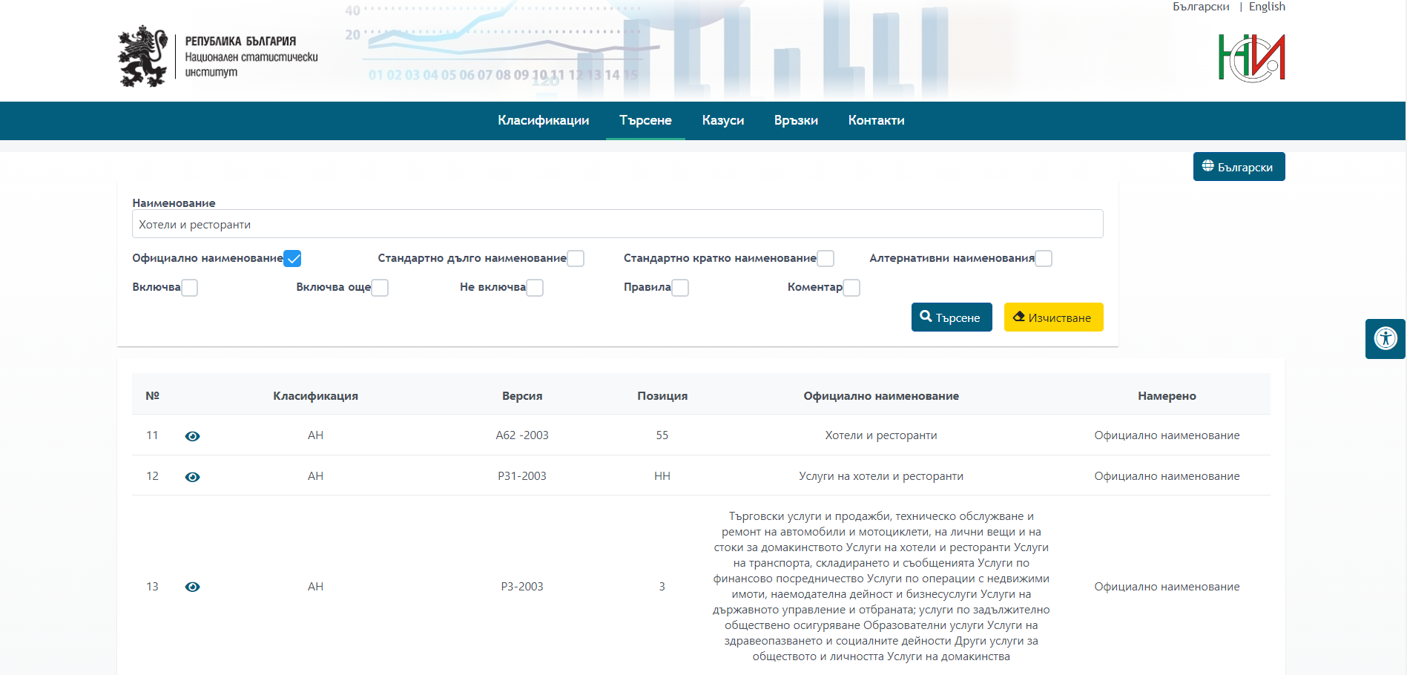



Разглеждането на таблица се осъществява чрез бутон .

Резултата се зарежда в екран с основните позиции на таблицата:

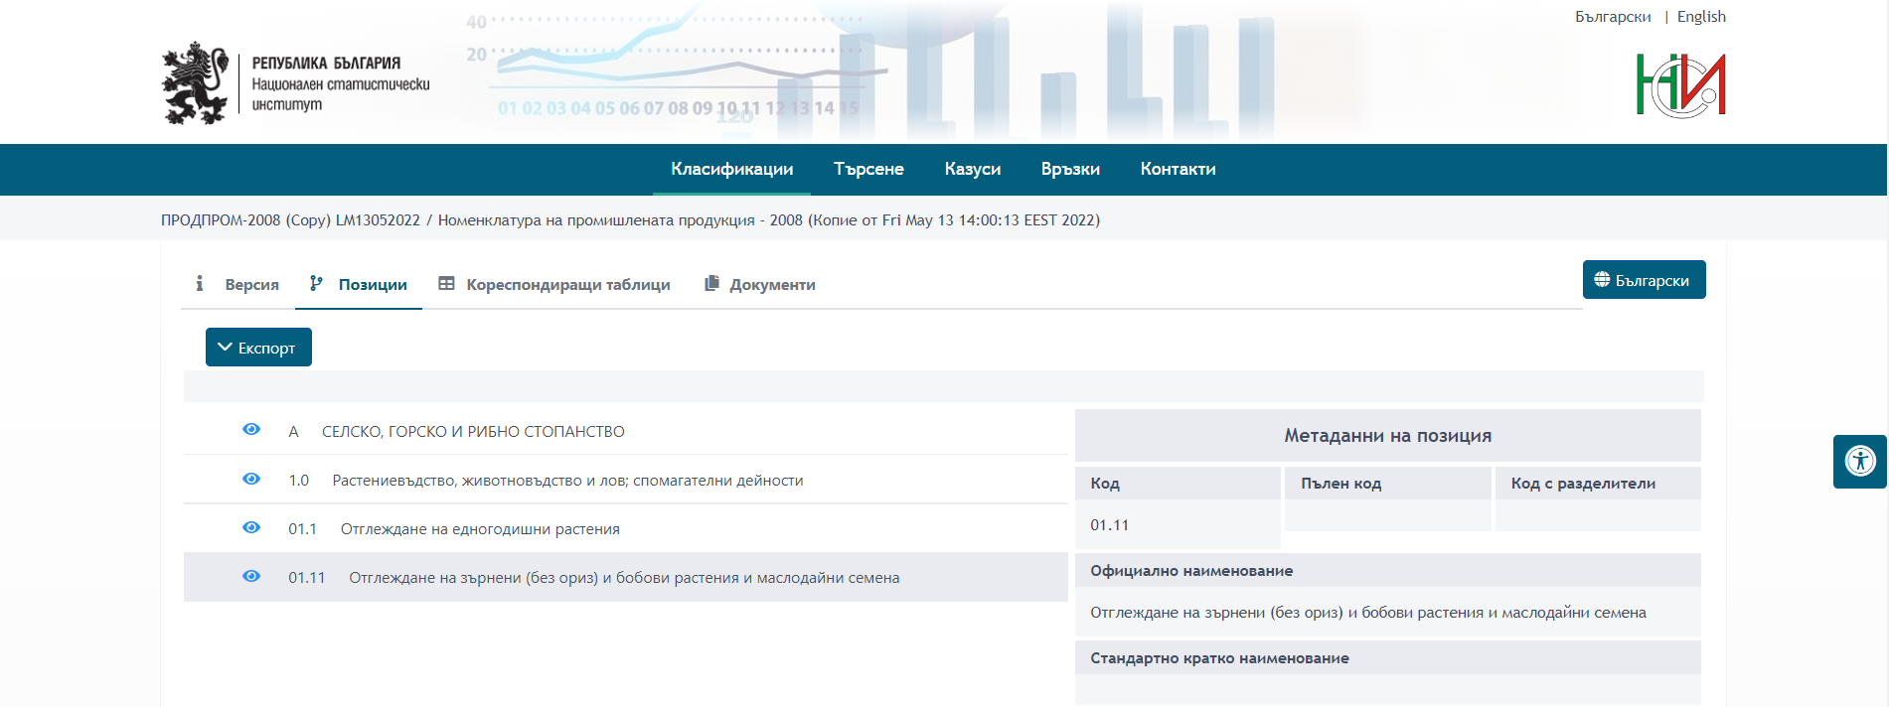

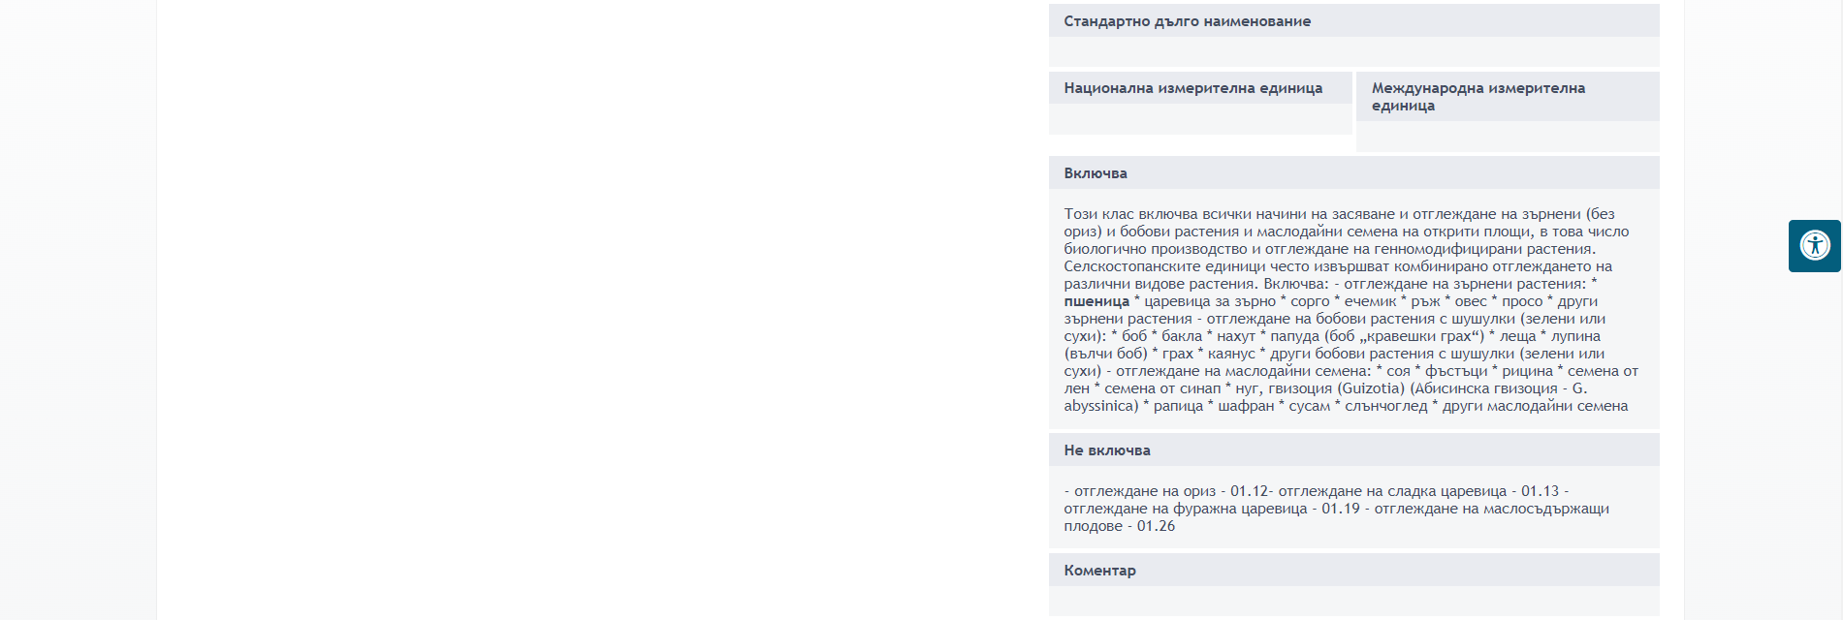

Допълнителна информация може да бъде разгледана чрез избор на предложените табове в горния край на страницата:



# Казуси

При избор на меню „**Казуси**“ на екрана се зареждат публикувани текстове, съдържащи отговори на поставени въпроси.

Чрез филтър с опция за Разширено търсене, потребителят може да посочи един или няколко критерия по които да се филтрират данните на екрана:

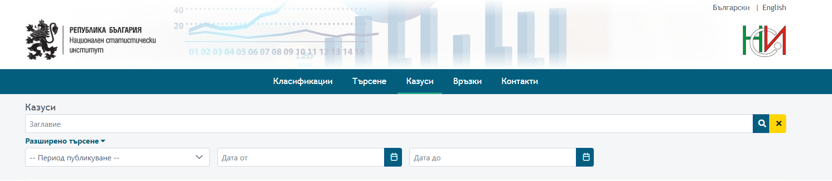

Бутон  генерира резултат, а бутон  изчиства въведените критерии:

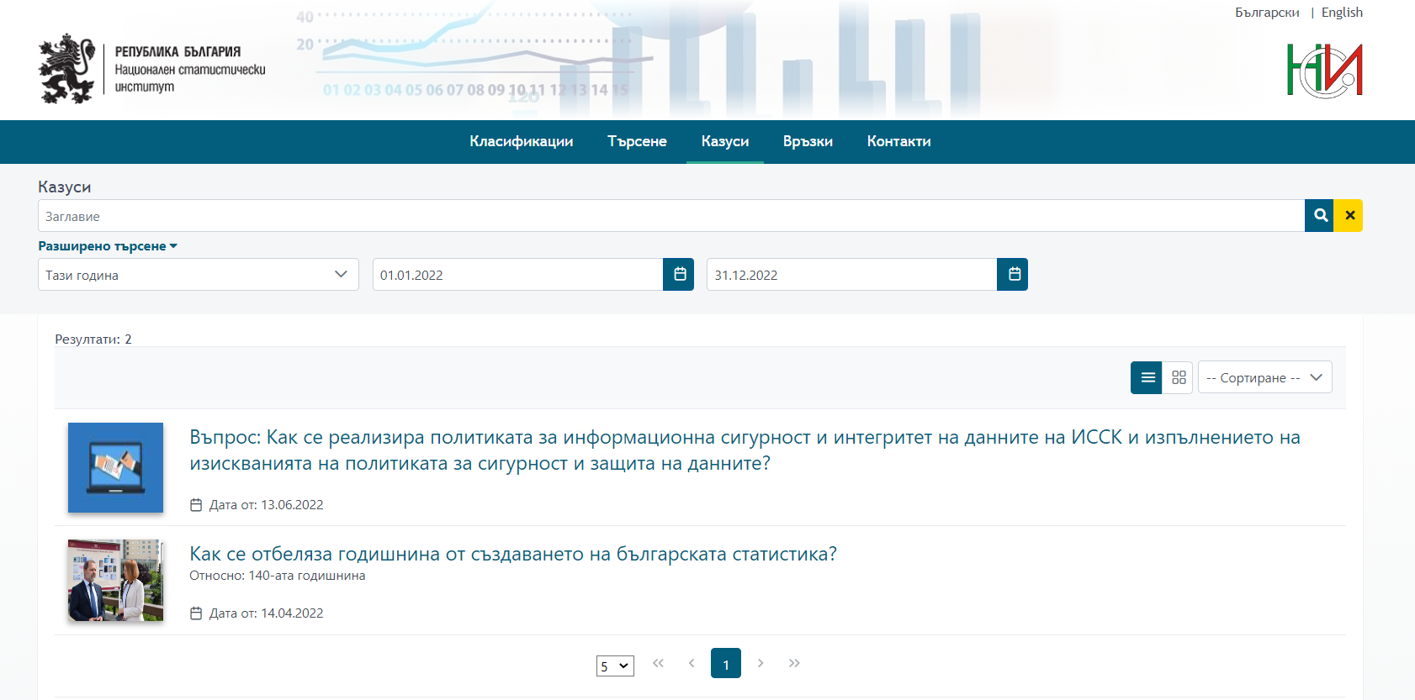

В горния десен край на таблицата с резултатите са разположени бутони за аранжиране на намерените публикации и сортиране по избран критерий:

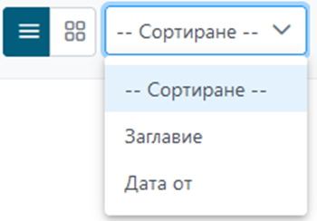

# Връзки

Меню „**Връзки**“ представлява секция от тип „Информационен материал“, осигуряваща връзка с интернет страниците на различни международни организации и институции.

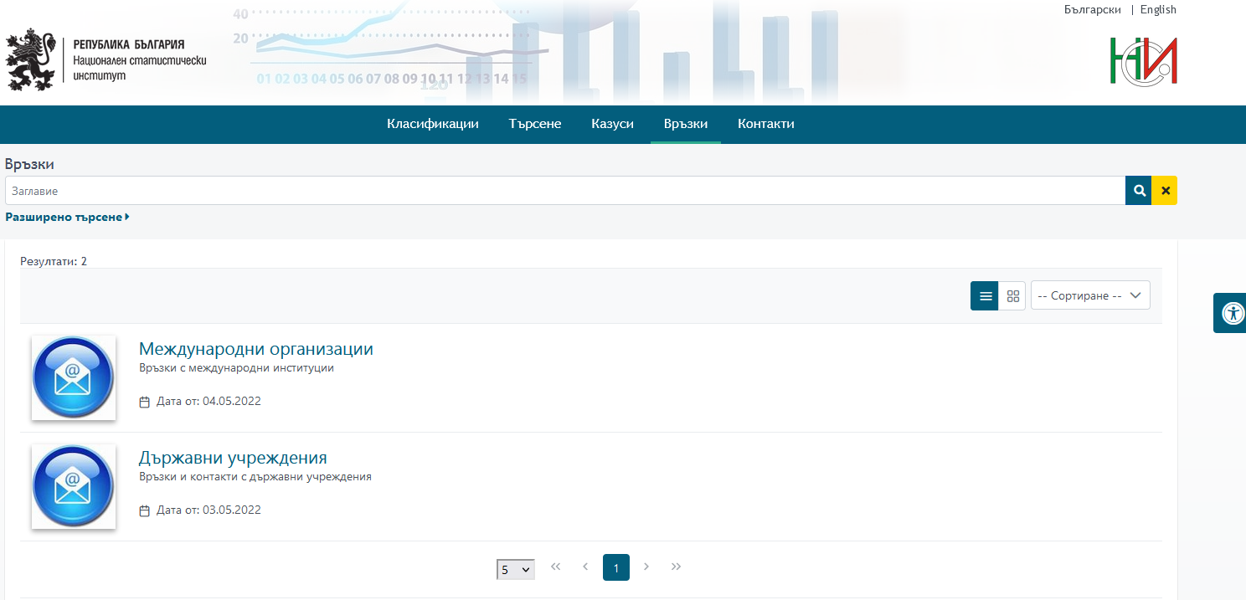

# Контакти

Контакти за връзка с Централното управление на НСИ, както и работно време на приемната, могат да бъдат разгледани чрез избор на меню „**Контакти**“.